ОУП ВПО «Академия труда и социальных отношений», Уральский социально-экономический институт (филиал), ООПС «Федерация профсоюзов Челябинской области» **проводят**

**20 апреля – 20 мая 2015 г.**

**XXXII международную**

**научно-практическую конференцию**

**«Россия в меняющемся мире:**

**социально-экономические, политические**

**и гуманитарные ориентиры»,**

**приуроченную к 40-летию**

**Уральского социально-экономического института**

Цель конференции – интеграция научных исследований по социально-экономическим процессам; развитие профсоюзного движения, информационного и социокультурного пространства.

Основные направления работы конференции:

1. Развитие рынка труда и инновационное управление персоналом.
2. Профсоюзное движение: тенденции, проблемы, перспективы развития
3. Ориентиры развития реального и финансового секторов экономики.
4. Инновационные методы и инструменты управления финансами хозяйствующего субъекта.
5. Особенности бухгалтерского учёта и аудита в условиях перманентных изменений в экономике.
6. Образование и проблемы глобализации.
7. Современные информационные технологии и математические методы в экономике, здравоохранении, образовании.
8. Роль менеджмента в условиях изменяющейся экономики.

**Пленарное заседание – 20 мая 2015 г. в 10.00**

**(актовый зал, ул. Свободы, 155/2)**

E-mail: [conf@ursei.ac.ru](mailto:conf@ursei.ac.ru)

Ответственный за проведение конференции – зав. НИС, д.и.н., заведующая кафедрой связей с общественностью, права, профсоюзных и гуманитарных дисциплин Анна Владимировна Власова т./ф. (351)2601313, +79085836035

По вопросам подтверждения получения материалов по e-mail обращаться: + 79058315795 (менеджер проекта – Марина Викторовна Галеева)

**ОРГАНИЗАЦИОННЫЙ ВЗНОС**

**Все****поступившие материалы** публикуются **в печатном и электронном (CD-диск)** вариантах.

**Сборникам будет присвоен международный ISBN.**

Опубликованные материалы конференции будут размещены **в системе Российского индекса научного цитирования Научной электронной библиотеки (РИНЦ).**

Участие в конференции – **бесплатное**. Оплачивается только публикация. Размер оплаты зависит от вида сборника (печатный вариант сборника или CD-диск):

– тезисы доклада в печатном варианте **до 4 страниц – 400 руб.,** за каждую страницу свыше четырех – доплата по 100 руб.;

– сборник на CD-диске – **200 руб.**

Участники конференции, выступающие с докладами, получат **сертификаты участника.**

**Счет Оргкомитета конференции:**

|  |  |
| --- | --- |
| Р/с | 40603810800060000098 |
| К/с | 30101810400000000779 |
| БИК | 047501779 |
| Банк: | АКБ «Челябинвестбанк»,  г. Челябинск |
| ИНН | 7729111625 |
| КПП | 745102001 |
| Получатель УрСЭИ (ф) ОУП ВПО «АТиСО» | |
| **С пометкой «За участие в конференции»** | |

**В назначении платежа указать фамилии участников конференции, оплативших оргвзнос.**

Оплата проживания в гостинице УрСЭИ производится отдельно за наличный расчет.

При регистрации участников конференции необходимо иметь при себе копию платежного документа об оплате публикации.

Просим сообщить о данной конференции заинтересованным лицам.

РЕГИСТРАЦИОННАЯ ФОРМА

**на участие в XXXII международной**

**научно-практической конференции**

**«Россия в меняющемся мире: социально-экономические, политические и гуманитарные ориентиры», приуроченной к 40-летию**

**Уральского социально-экономического института**

**20 апреля – 20 мая 2015 г.**

Фамилия, имя, отчество__________________________

_______________________________________________

Организация ______________________________________________

Должность, степень, звание________________________

______________________________________________

Адрес для отправки сборника (с указанием почтового индекса и ФИО получателя)

_____________________________________________________________________________________________________________________________________________Форма участия (очная, заочная) ___________________

_______________________________________________

Телефон, факс __________________________________

Е-mail _________________________________________

Я намереваюсь (нужное подчеркнуть):

* выступить с докладом на круглом столе конференции;
* выступить с докладом на сессии;
* участвовать в конференции в качестве слушателя;
* опубликовать статью или тезисы доклада;
* получить по почте печатный вариант сборника материалов;
* получить по почте сборник на CD-диске;
* разместить информационно-рекламные материалы в сборнике материалов конференции;
* размещение в гостинице УрСЭИ (число мест ___ и дни пребывания с___по___). **Просьба подтвердить приезд за 10 дней до начала конференции.**

**ТРЕБОВАНИЯ К ОФОРМЛЕНИЮ**

# **И СРОКИ ПРЕДСТАВЛЕНИЯ МАТЕРИАЛОВ**

Статьи и тезисы докладов представляются в Оргкомитет в электронном виде в формате MS Word 7, MS Word 10.

E-mail: [conf@ursei.ac.ru](mailto:conf@ursei.ac.ru)

**Каждый файл должен содержать только один доклад.**

Установки:

- поля: верхнее - 2 см, нижнее - 2 см, левое - 2 см, правое - 3 см;

- шрифт Times New Roman Cyr; размер шрифта – 14;

- красная строка – 1 см; междустрочный интервал – 1,5.

**Сноски** указываются в квадратных скобках [1] по порядку следования в тексте. Текст сносок размещается в конце текста.

**Структура тезисов и докладов:**

* инициалы и фамилия автора (или авторов) указываются в правом верхнем углу;
* через 1 интервал строчными буквами указывается организация и город;
* через 2 интервала печатается название тезисов или доклада посередине строки прописными буквами;
* через 1,5 интервала печатается текст тезисов или доклада;
* через 1,5 интервала печатается текст примечания.

## Образец оформления тезисов или доклада

### И.А. Петров,

через 1 интервал строчными буквами – организация, город

через 2 интервала по центру - НАЗВАНИЕ

через 1,5 интервала - Основной текст доклада

через 1,5 интервала - Примечания

К тезисам или докладам следует приложить заполненную регистрационную форму и выслать **до 1 апреля 2015 г.** по **e-mail:** [conf@ursei.ac.ru](mailto:conf@ursei.ac.ru)

Адрес: 454091, Челябинск, ул. Свободы, 155/1, УрСЭИ,

научно-исследовательский сектор (к. 514, 522).

(351)2606157, 2606167, +79517863806, т./ф. (351)2601313

С уважением, оргкомитет

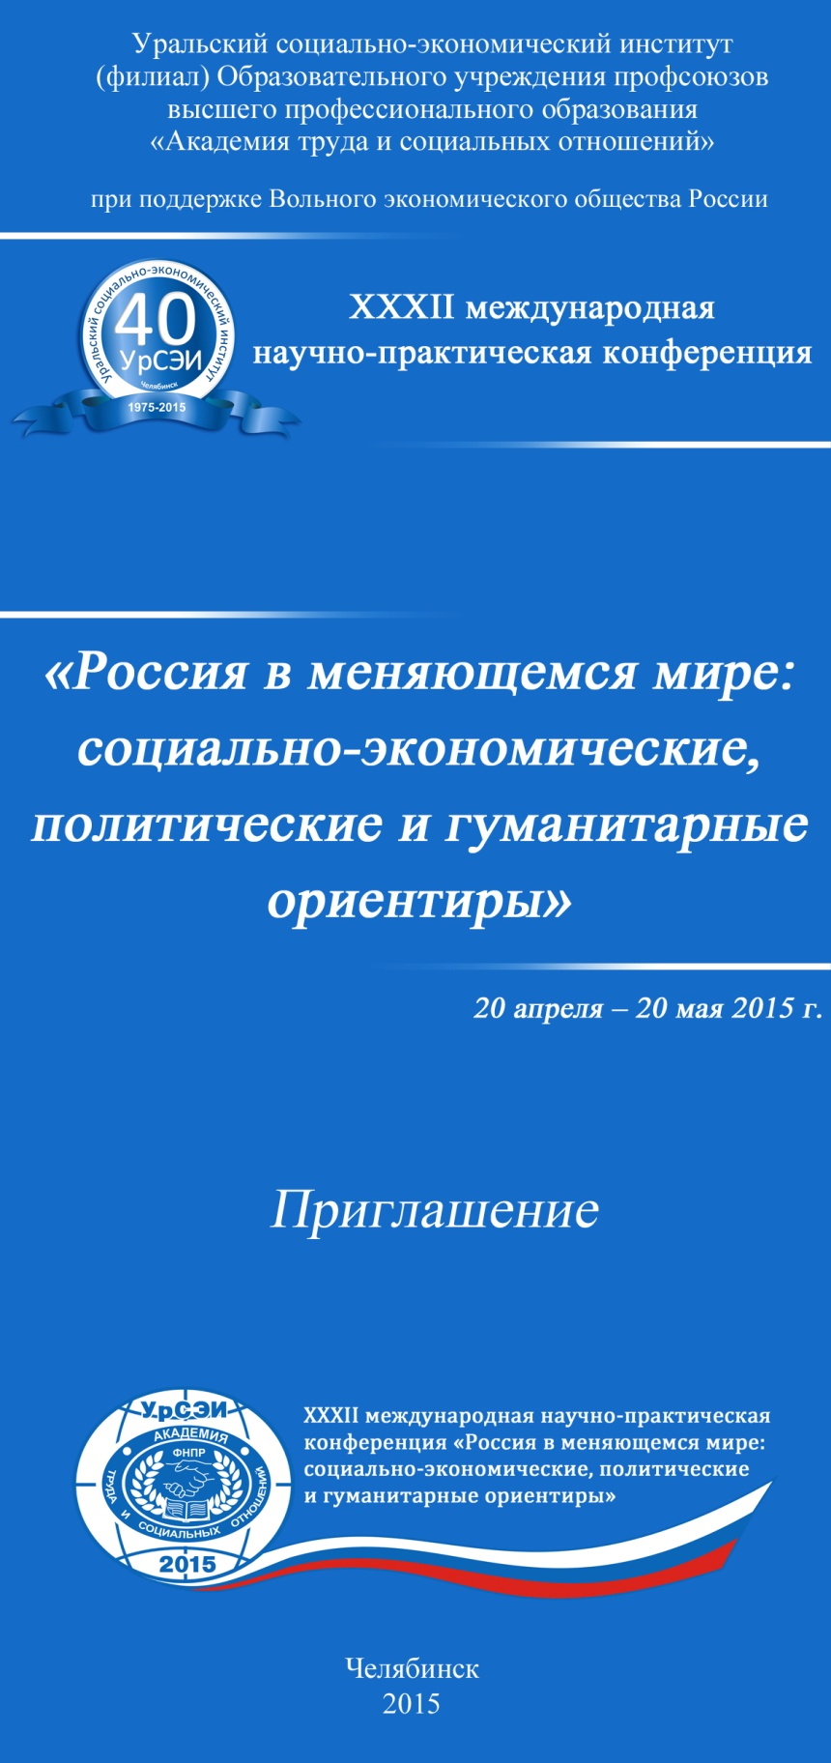

**Для заметок**